Встречи в Ордабасинском районе

13 июля текущего года депутат Мажилиса Парламента Республики Казахстан Наталья Жумадильдаева в ходе рабочей поездки в Ордабасинский район ознакомилась с деятельностью ряда предприятий и социальных объектов.
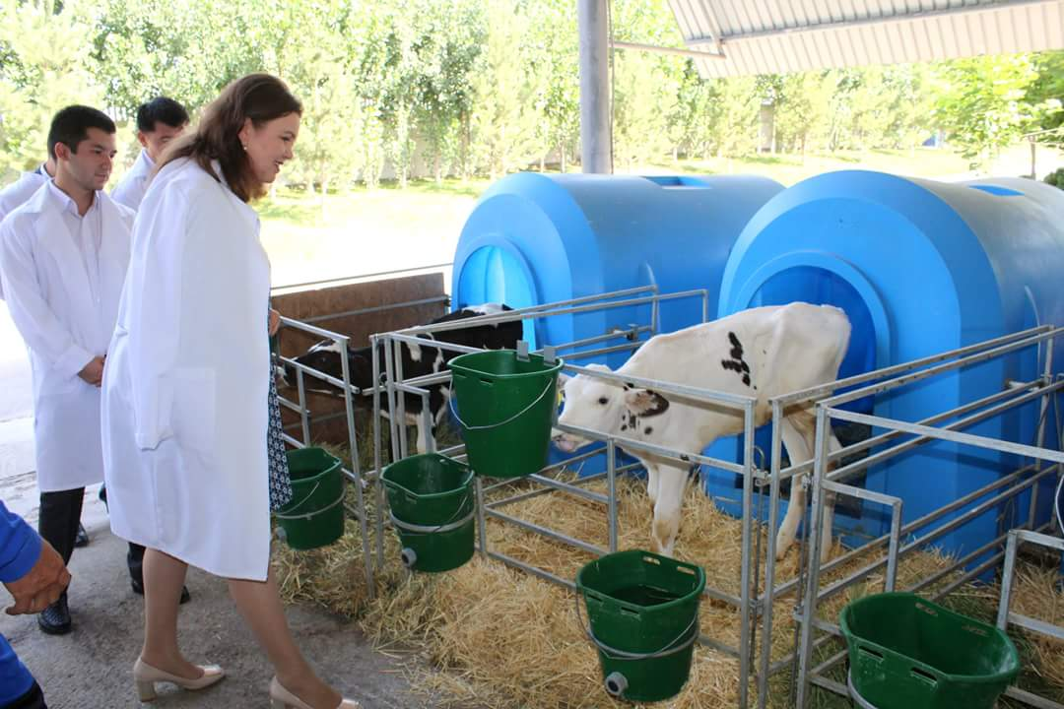
Первым делом она ознакомилась с работой ТОО «Борте милка» расположенного в Бадамском сельском округе. В молочно-товарной ферме товарищества содержится около 900 голов племенного скота молочного направления породы «Гольштейн». Инвестиционная стоимость проекта составляет 1,5 млрд. тенге.
В 2017 году на базе молочной фермы заработал полностью автоматизированный и оснащенный современными технологиями завод по переработке молочных продукций. Завод в сутки перерабатывает 40 тонн молочной продукций. В настоящее время от местных производителей на рынки поступают сметана, масло, творог, йогурт, кефир, курт и многие другие виды молочных продукций.
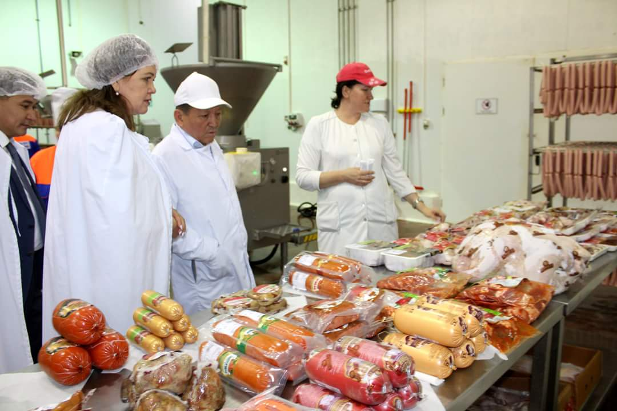
Следующая встреча депутата была в ТОО «Ордабасы кус» в селе Кайнар. Директор товарищества Мурат Тагаев ознакомил с современными технологиями выращивания птицы, методами их откорма, производства мяса индюшатины, технологическими способами их глубокой переработки, логистическими возможностями предприятия.
После ввода ІІ очереди проекта производственная мощность проекта составляет 8110 тонн мяса птицы в год. С вводом ІІІ очереди проекта намечается производство в живом весе 20 тыс. тонн мяса птицы в год. Инвестиционная стоимость проекта составляет 10 млрд. 150 млн. тенге, количество создаваемых рабочих мест составит 100 единиц. В ходе встречи с работниками завода депутат Мажилиса Парламента дала исчерпывающий ответ на вопрос касательно об увеличении пенсионного возраста женщин, также рассказала присутствующим о законодательных изменениях в сферах образования, здравоохранения и ожидаемый эффект от их реализации.
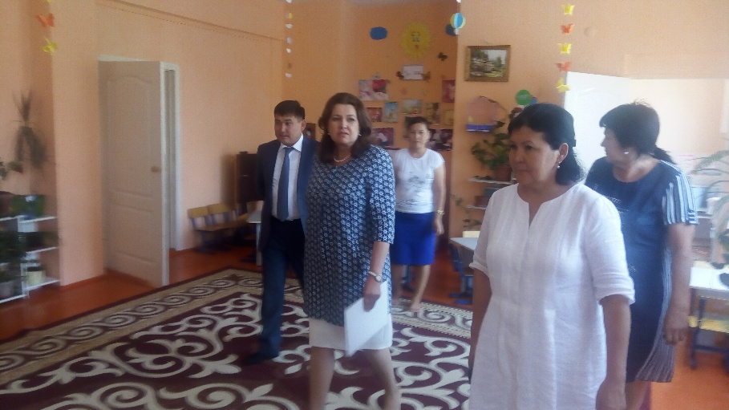
В ходе рабочей поездки депутат ознакомилась также с деятельностью ясли сада «Акку». Заведующий ясли сада Шойынбаева Аксауле Орынбасаровна высказала о работе ясли сада и о том, что для детей созданы все условия. Ясли сад был создан в 1977 году, на сегодня здесь воспитываются 280 детей, трудоустроено 72 человек.
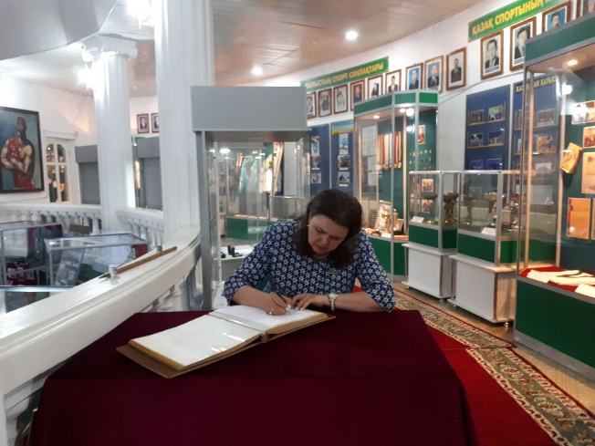
В целом, в 2018 году в дошкольных учреждениях Ордабасинского района по программе государственного образовательного заказа дошкольных образованием охвачено 5 783 детей в возрасте 3-6 лет. В том числе в мини центрах при школах района обучаются 850 детей, 4933 ребенка охвачены воспитанием в дошкольных учреждениях района.
Также Наталья Васильевна в районном центре посетила областной музей спорта им. Хаджи Мукана Мунайтпасова. Здесь парламентарий ознакомилась с реликвиями, лично принадлежавших всемирно известному Балуану, спортивными достижениями прославленных спортсменов Южного Казахстана. Сегодня в фонде музея хранятся 4516 реликвий.
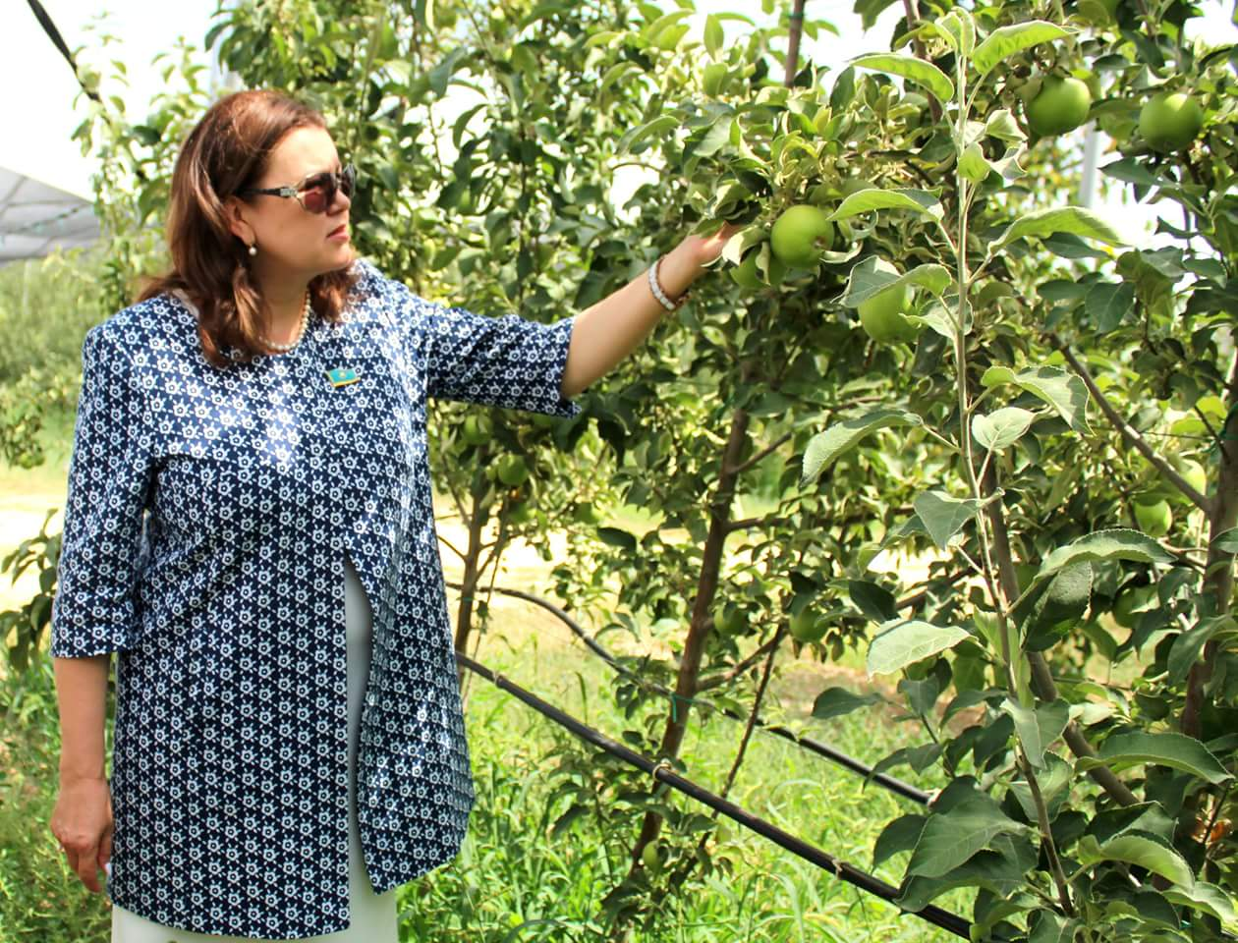
Также она ознакомилась с деятельностью ТОО "Александровского сада". Здесь заложен интенсивный сад с применением новейшей агротехнологии методом капельного орошения. В настоящее время в ТОО трудоустроены 30 сельчан. В ходе встречи с депутатом директор товарищества Бахтияр Тагаев отметил, что в ближайшей перспективе намерен значительно увеличить площадь садов. В 2017 году товарищество заложил ореховую рощу на 2 гектарах за счет инвестиционных средств на сумму 1,5 млн. тенге.
В селе Теспе Боржарского сельского округа депутат посетила строительную площадку сельской школы. Сдача объекта планируется в канун нового учебного года. Наталья Васильевна также ознакомилась с ходом работ по газоснабжению села. Она интересовалась мерами по переводу котельной строящейся школы в систему газоснабжения.

